XI. VASFÜGGÖNY EMLÉKTÚRA 2020.08.22.

A határáttörés 31. évfordulójának alkalmából
Start hely: Hotel Sopron parkoló
Túratáv összesen: 26 km
Regisztráció kötelező: 7,30 – 8.00 közt
Előregisztráció: LŐVÉR TE. Fücsök Károly lovertesopron@gmail.com
Részvételi díj helyszínen fizetendő: 1000 Ft
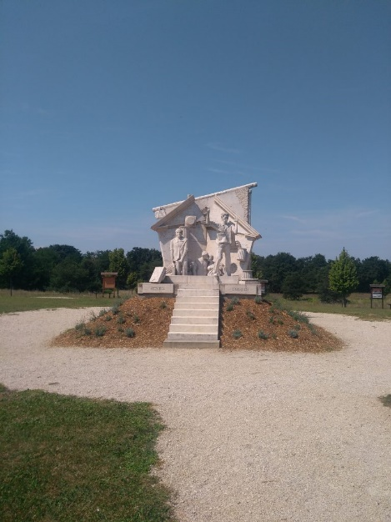
Frissítő ponton ásványvíz. Kitűző, emléklap, gulyás a Páneurópai Piknik emlékhelyen.
- Rövid útvonal: Hotel Sopron – Páneurópai Piknik-Sopronkőhida. táv: 15 km szint: 136 m
Hotel Sopron – Koronázási emlékhely – Tercia Parkoló – Reisch György emlékhely- Trianon-domb- Hubertusz kilátó – Vasfüggöny átvágás Emlékkő- Simon-kereszt – piros kereszt jelzés– határ mentén Páneurópai Piknik- Sopronkőhida

- Hosszú útvonal: Hotel Sopron – Páneurópai Piknik-Sopronkőhida. táv: 26 km szint: 423 m
Hotel Sopron – Koronázási emlékhely – Tercia Parkoló – Reisch György emlékhely- Trianon-domb- Hubertusz kilátó – Vasfüggöny átvágás Emlékkő- Simon-kereszt – piros kereszt jelzés– határ mentén Páneurópai Piknik- piros/zöld sáv turistaút -Fertőrákos-Kecske-hegyi kilátó-Zsivány-barlang-Nemeskúti út-Hotel Sopron

A túra útvonala az időjárás függvényében változhat, a túrán mindenki saját felelősségére vehet részt.
A túra túravezetők vezetésével történik.
Túravezetők: Schlosser Péter, Tömördy Szabolcs
Kellemes kikapcsolódás kívánnak a szervezők:
